京都府公立高校紹介動画サイト
「まるごとスクールWｅｂ」 ＯＰＥＮ!!
― 府内公立高校の魅力を一堂に ー

この度、令和３年度京都府公立高等学校入学者選抜に関わり、府内公立高校の紹介動画を一堂に集めたホームページサイトを開設しましたのでお知らせします。
例年６月に府内各地で公立高校合同説明会を開催しておりましたが、今年度は新型コロナウイルス感染症拡大防止の観点から中止となったため、府内公立高校の新たな紹介スタイルとして取り組みました。
ぜひ御覧ください。
記

１ 掲載学校数：57校 ※京都市立高校含む。
２ 動画内容：授業、行事、部活動など各校の特色を紹介
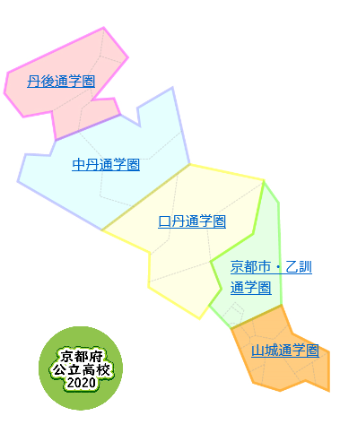
３ 動画時間：各校１０分以内
４ サイトＵＲＬ：http://www.kyoto-be.ne.jp/kyoto-be/kyoto-public-hs/


５ その他
2020京都府公立高等学校
スクールガイド（冊子）も合わせて御覧ください。

問い合わせ先：企画推進係 ℡：０７５（４１４）５８４８

